МИНИСТЕРСТВО НАУКИ И ВЫСШЕГО ОБРАЗОВАНИЯ РОССИЙСКОЙ ФЕДЕРАЦИИ

### федеральное государственное автономное образовательное учреждение высшего образования

«САНКТ-ПЕТЕРБУРГСКИЙ ГОСУДАРСТВЕННЫЙ УНИВЕРСИТЕТ АЭРОКОСМИЧЕСКОГО ПРИБОРОСТРОЕНИЯ»

(ГУАП)

КАФЕДРА ВЫЧИСЛИТЕЛЬНЫХ СИСТЕМ И СЕТЕЙ

Преподаватель

канд. техн. наук, доцент Л.Н. Бариков

Отчёт

по лабораторной работе №2

по дисциплине ОСНОВЫ ПРОГРАММИРОВАНИЯ

на тему: «Операторы ветвления»

Работу выполнил

студент гр. 4141 В.С. Сыворотнев

Санкт-Петербург

2022

***Цель лабораторной работы:*** *приобретение навыков структурного программирования на языке C/C++ при решении задач с использованием операторов ветвления* ***if*** и ***switch***.

***Задание на программирование:*** *используя технологию структурного программирования разработать программу для решения индивидуальной задачи по определению места нахождения точки с произвольно заданными координатами на координатной плоскости. В случае если точка попадает в одну их выделенных областей, программа должна определять площадь этой области по аналитической формуле.*

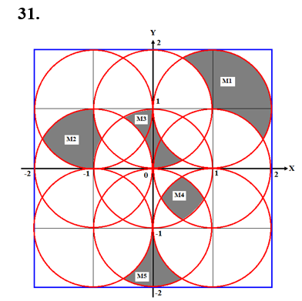***Вариант № 31***

***Математическая модель*** (условия принадлежности точек выделенным областям и аналитическое определение площадей выделенных областей)

- **условие 1** (принадлежность области *М*1):

x2 + (y – 1) 2> 1 {вне верхней средней окружности}

(x - 1) 2 + y 2> 1 {вне средней правой окружности}

(x *– 1)*2 +(*y* - 1)2<1 {внутри верхней правой окружности}

Площадь области М1:

Площадь четверти круга (*π\4) +* площадь М5 (0,3424) = π\4+0,3424=1,1278

- **условие 2** (принадлежность области *М*2):

x2 + (y - 1) 2> 1 {вне верхней средней окружности}

x2 + y2>1 {вне центральной окружности}

(x + 1) 2 + (y - 1) 2<1 {внутри левой верхней окружности}

(x + 1) 2 + y2 <1 {внутри средней левой окружности}

Площадь области М2:

площадь сектора 1200 (*πr*2/3) – площадь треугольника (√ 3/2×0.5) + площадь

квадрата (1×1) - площадь сектора 60 (πr2/6) - площадь треугольника (√3

/2×0.5)) = *π*/3–2*(√ 3/4) + 1- *π*/6=1- (√ 3/2) + *π*/6= 0.6573

- **условие 3** (принадлежность области *М*3):

*x*2 + *y*2 <1 {внутри центральной окружности}

(x + 1) 2 + y 2> 1 {вне средней левой окружности}

(x - 1) 2 + (y - 1) 2> 1 {вне верхней правой окружности}

*x*2+(*y* - 1)2< 1 {внутри средней верхней окружности}

Площадь области М3:

Площадь сектора 1800 (πr2 /2) – 2 * (площадь сектора 1200 (πr2 /3) – площадь треугольника (√ 3 /2×0.5)) = π/2 – 2(π/3 - √3 /2×0.5) = √3 /2 - π/6=0,3424

- **условие 4** (принадлежность области *М*4):

*x*2 + *y*2 <1 {внутри центральной окружности}

(*x –* 1)2 + *y*2 <1 {внутри правой средней окружности}

(*x –* 1)2 + (*y +* 1*)*2 <1 {внутри нижней правой окружности}

*x*2 + (*y +* 1*)*2 <1 {внутри нижней средней окружности}

Площадь области М4:

Площадь сектора 1200 (*πr*2/3) + площадь квадрата (1×1) – 4*площади треугольника (√3/2×0.5) = *π*/3 + 1 - √3 = 0,3151

- **условие 5** (принадлежность области *М*5):

(x - 1) 2 + (y + 1) 2> 1 {вне нижней правой окружности}

(x + 1) 2 + (y + 1) 2> 1 {вне нижней левой окружности}

*x*2+(*y*+1)2<1 {внутри средней нижней окружности}

*y* < -1 {ниже линии *y*=-1}

Площадь области М5:

Площадь сектора 1800 (πr2 /2) – 2 * (площадь сектора 1200 (πr2 /3) – площадь треугольника (√3 /2×0.5)) = π/2 – 2(π/3 - √3 /2×0.5) = √3 /2 - π/6=0,3424

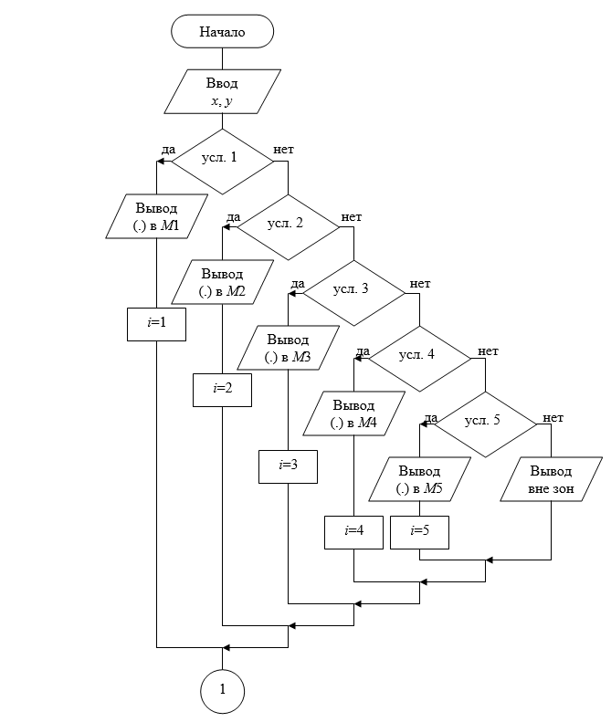***Схема алгоритма решения***

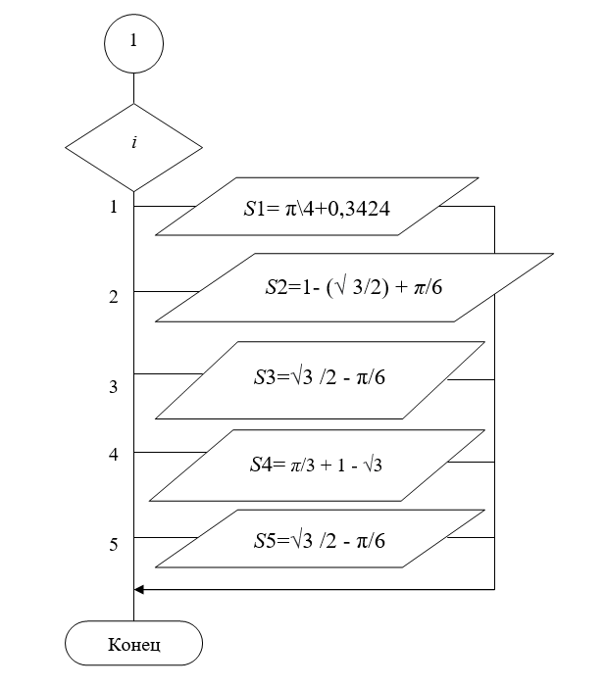

**Текст программы**

//Определение номера области, в которую попадает точка с произвольно заданными

//координатами на плоскости, и площади этой области

#include<iostream>

#include<math.h>

#include<locale.h>

using namespace std ;

int main() {

int i = 0 ; //номер области на рисунке

float x, y, //координаты точки

s1, s2, s3, s4, s5 ; //площади областей

setlocale(LC_ALL,"Russian") ;

cout << "\nВведите координаты точки: x, y " ;

cin >> x >> y ;

if((x - 1) * (x - 1) + y * y > 1 && (x - 1) * (x - 1) + y * y > 1 &&

(x - 1) * (x - 1) + (y - 1) * (y - 1) < 1 ) {

cout << "Точка в области M1. " ; i = 1 ;

} else if((y - 1) * (y - 1) + x * x > 1 && x * x + y * y > 1 &&

(x + 1) * (x + 1) + (y - 1) * (y - 1) < 1 &&

(x + 1) * (x + 1) + y * y < 1) {

cout << "Точка в области М2. " ; i = 2 ;

} else if((x * x) + y * y < 1 && (x + 1) * (x + 1) + y * y > 1 &&

(x - 1) * (x - 1) + (y - 1) * (y - 1) > 1 &&

(x * x) + (y - 1) * (y - 1) < 1 ) {

cout << "Точка в области М3. " ; i = 3 ;

} else if((x * x) + y * y < 1 && (x - 1) * (x - 1) + y * y < 1 &&

(x - 1) * (x - 1) + (y + 1) * (y + 1) < 1 &&

(x * x) + (y + 1) * (y + 1) < 1) {

cout << "Точка в области М4. " ; i = 4 ;

} else if( (y < -1) && (x - 1) * (x - 1) + (y + 1) * (y + 1) > 1 &&

(x - 1) * (x - 1) + (y + 1) * (y + 1) > 1 &&

(x * x) + (y + 1) * (y + 1) < 1) {

cout << "Точка в области М5. " ; i = 5 ;

} else cout << "Точка вне выделенных областей" ;

cout.precision(4); //число знаков после дес. точки

switch(i) {

case 1: cout << "S1 = " << (s1 = M_PI / 4 + 0,3424) ;

break ;

case 2: cout << "S2 = " << (s2 = 1 - sqrt(3)/2 + M_PI / 6) ;

break ;

case 3: cout << "S3 = " << (s3 = sqrt(3)/2 - M_PI/6) ;

break ;

case 4: cout << "S4 = " << (s4 = M_PI/3 + 1 - sqrt(3)) ;

break ;

case 5: cout << "S5 = " << (s5 = sqrt(3)/2 - M_PI / 6) ;

}

cout << "\n Повторить-1, Выход-2: " ;

cin >> i ;

if (i == 1) main() ;

return 0 ;

}

**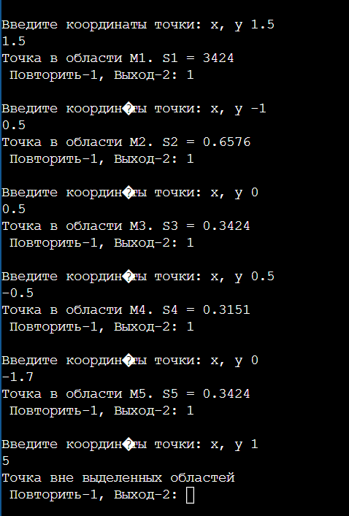*Скриншот результатов выполнения программы***

**Вывод:**

*Я приобрел навыки структурного программирования на языке C/C++ при решении задач с использованием операторов ветвления* ***if*** *и* ***switch****.*